Инструкция для подключения к виртуальному классу

- Скачать клиент платформы ZOOM и установить его. ZOOM доступен на всех существующих операционных системах, за исключением MAC OS (в этом случае необходимо использовать web-версию)
Ссылки для скачивания клиента:
Windows: https://zoom.us/support/download
ipad/iphone: https://apps.apple.com/us/app/id546505307
Android: https://play.google.com/store/apps/details?id=us.zoom.videomeetings
MacOS (web-версия): https://zoom.us/join
Мы рекомендуем использовать для занятий настольный компьютер или ноутбук на операционной системе Windows.
Для занятий НЕОБХОДИМО наличие web-камеры и микрофона.
В случае, если у вас отсутствуют камера и микрофон:
Установите приложение на компьютер и на мобильное устройство. Зайдите в виртуальный класс с обоих устройств. Для связи с учителем будут использоваться микрофон и камера с мобильного устройства. Для просмотра самой конференции будет использоваться монитор компьютера.

- Открыть приложение.
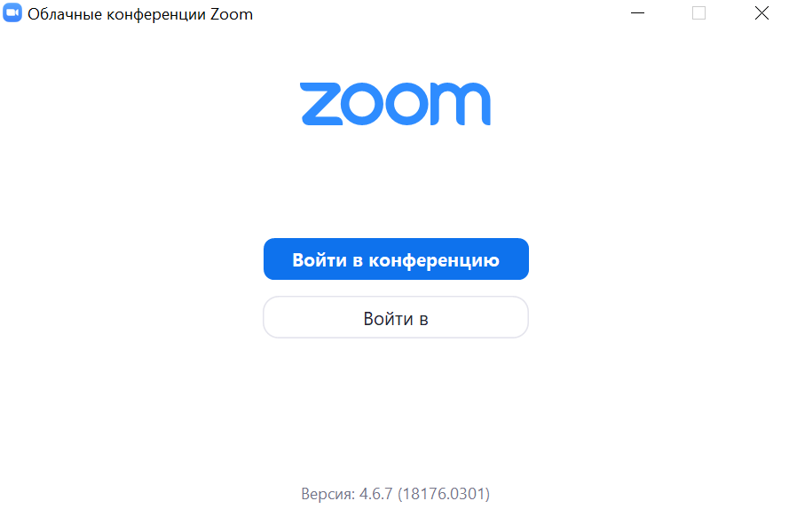
- Нажать на кнопку «Войти в конференцию». В строке «укажите идентификатор конференции» укажите номер конференции (код, состоящий из 10 цифр), который вышлет вам классный руководитель. В строке «введите ваше имя», введите фамилию и имя ученика. Затем нажмите кнопку «войти». Галочки внизу менять не нужно, иначе преподаватель не сможет слышать и видеть ученика.
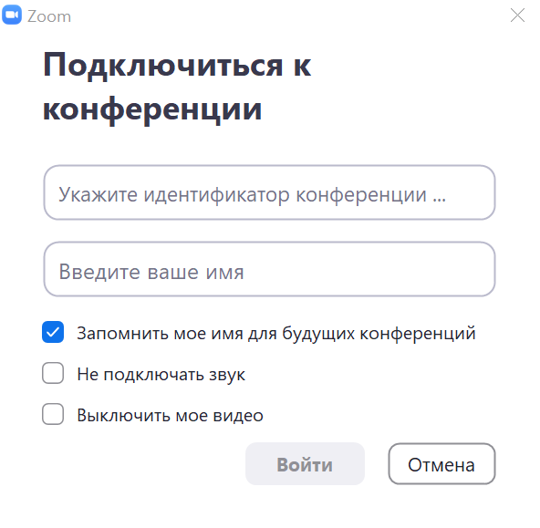
- Если программа будет спрашивать разрешения на использование микрофона и камеры, необходимо все разрешить

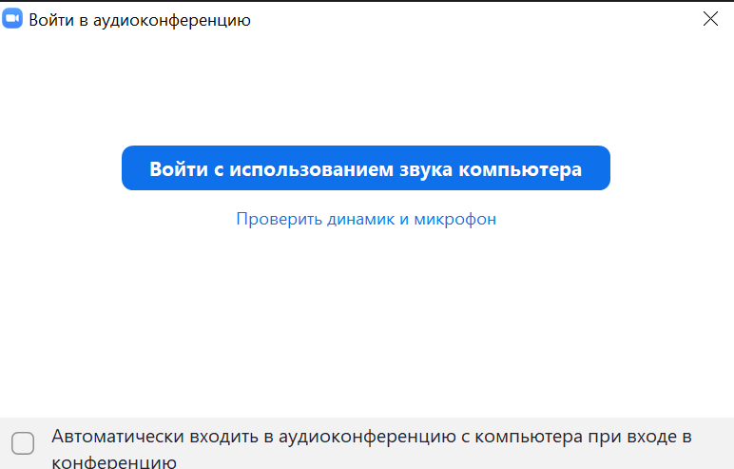

- Нажать на кнопку «войти в полноэкранный режим»
- Для записи урока, необходимо попросить у учителя разрешение на запись урока. После получения разрешения, нажать кнопку «запись» в нижней части экрана

- Включать и отключать звук на своем компьютере возможно нажатием на кнопку с изображением микрофона. (Внимание! Отключите звук перед началом урока)

По вопросам подключения обращаться к Александру Валерьевичу: +7 913 408 3737
В случае, если появятся проблемы, которые невозможно решить по телефону, понадобится установка на компьютер программы удаленного доступа TeamViewer: https://www.teamviewer.com/ru/

Обратите внимание!
Занятия должны проводиться за рабочим столом. Рабочее место должно быть организовано и готово к уроку. Проверьте наличие ручек, карандашей, тетрадей, бумаги и пр.

